DOKUMENTASI PEMBELAJARAN

PCB (ADVANCE)
Alicia Maharani | Teknologi Rekayasa Komputer | SV IPB University

TUJUAN PEMBELAJARAN
- Memahami konsep BUS.
- Mampu membuat schematic rangkaian kompleks menggunakan.
- Mampu menggunakan label seperti GND dan Power Supply pada rangkaian.
- Mampu menghubungkan komponen sesuai dengan rancangan rangkaian.
- Mampu melakukan pemeriksaan integritas/kelistrikan rangkaian pada KiCad.
- Mampu membuat custom footprint dan symbol.

APA ITU PCB?
PCB (Printed Circuit Board) adalah papan rangkaian yang digunakan sebagai tempat untuk memasang dan menghubungkan komponen elektronik secara elektrik maupun mekanik. PCB menggunakan jalur tembaga (copper track) sebagai penghantar listrik sehingga koneksi antar komponen tidak perlu menggunakan banyak kabel.
Dalam KiCad, PCB merupakan tahap lanjutan setelah pembuatan schematic. Schematic digunakan untuk menggambarkan hubungan elektrikal antar komponen, sedangkan PCB Layout digunakan untuk menentukan bagaimana komponen tersebut ditempatkan secara fisik dan bagaimana jalur elektrikalnya dibuat pada papan PCB.
Secara umum, alur perancangan PCB menggunakan KiCad adalah:
Schematic → Penentuan Footprint → PCB Layout → Penempatan Komponen → Routing → DRC → 3D Viewer → File Produksi
Pada PCB Editor KiCad, beberapa hal yang perlu diperhatikan antara lain:
- Footprint, yaitu bentuk fisik dan posisi kaki komponen pada PCB.
- Pad, yaitu bagian tempat kaki komponen terhubung dengan PCB.
- Track, yaitu jalur tembaga yang menghubungkan antar-pad.
- Via, yaitu lubang berlapis tembaga yang digunakan untuk menghubungkan jalur antar-layer.
- Layer, yaitu lapisan pada PCB, seperti F.Cu (Front Copper) dan B.Cu (Back Copper).
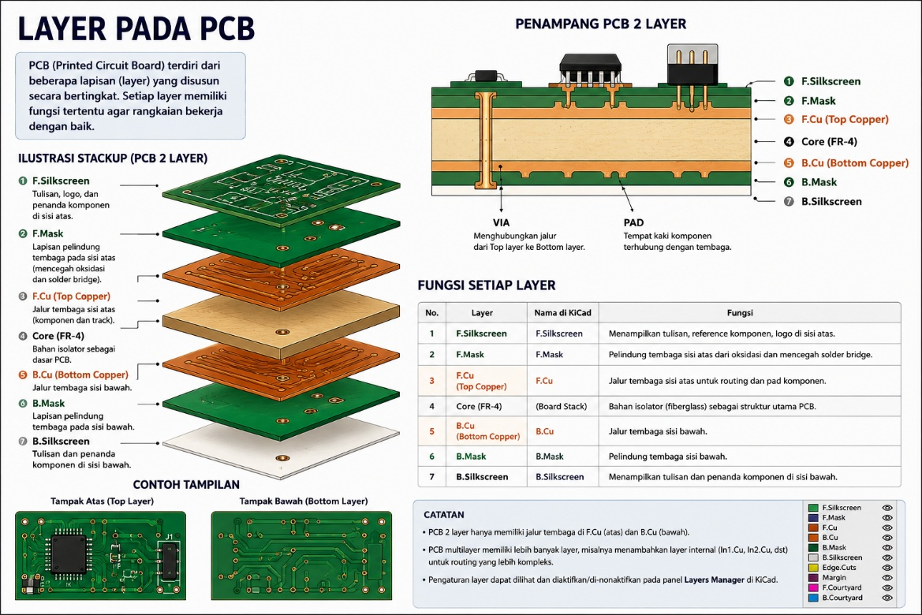
- Silkscreen, yaitu tulisan atau penanda pada permukaan PCB.
- Solder Mask, yaitu lapisan pelindung yang menutupi sebagian besar permukaan tembaga.
- Copper Zone, yaitu area tembaga yang biasanya digunakan untuk distribusi ground atau power.
KiCad juga menyediakan DRC (Design Rules Checker) untuk memeriksa apakah desain PCB telah memenuhi aturan yang ditentukan, seperti jarak antarjalur, koneksi yang belum terhubung, serta ukuran dan posisi komponen.

SKEMATIK TO PCB
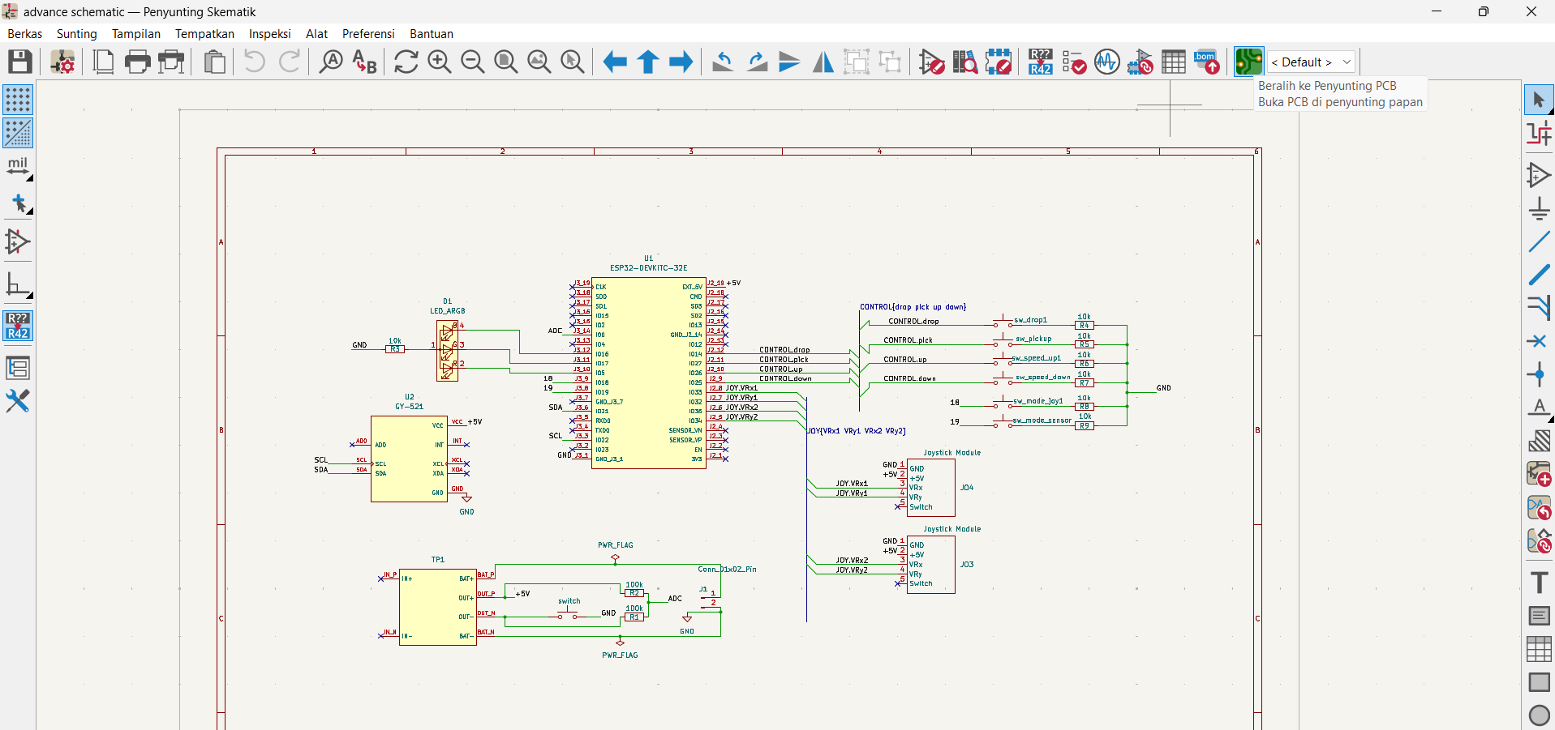
Setelah menyelesaikan skematik yang dibuat selanjutnya mengubah skematik menjadi PCB dengan mengklik ikon beralih ke penyunting PCB yang ditunjukkan dengan kotak berwarna biru.
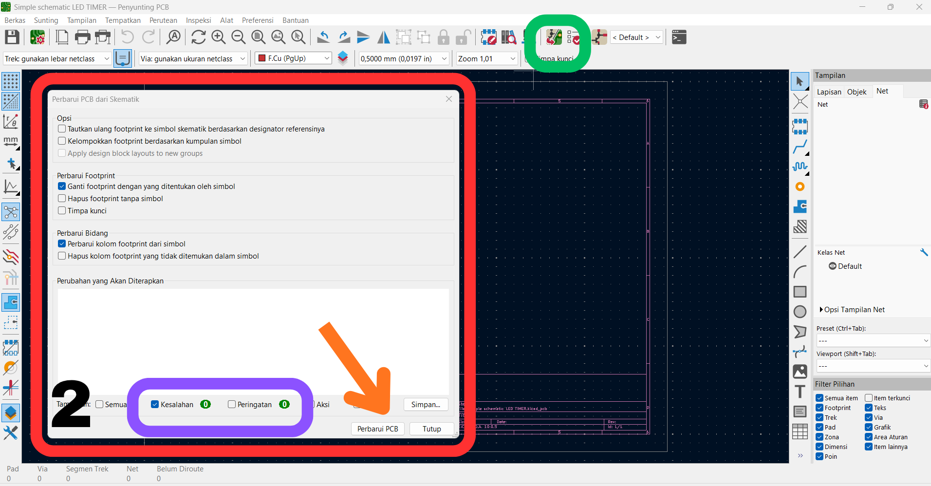
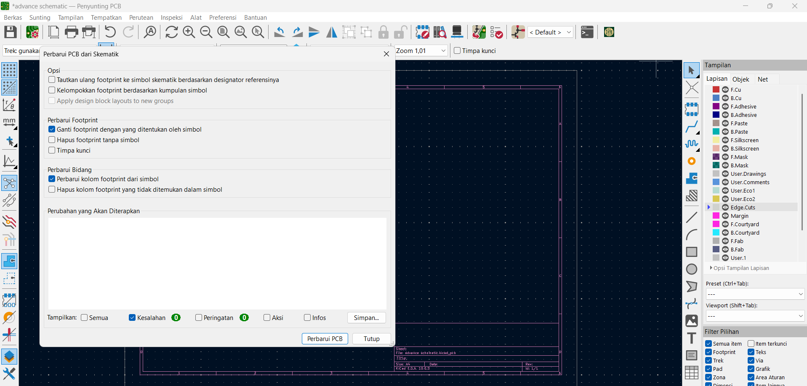
Setelah itu nantinya akan terbuka tab penyunting PCB seperti pada gambar 2, kemudian untuk mengimport footprint dari skematik sebelumnya klik ikon perbarui PCB dari skematik yang ditunjukan oleh kotak berwarna hijau, kemudian nantinya akan muncul pop up seperti pada kotak berwarna merah, dapat dilihat bahwa pada kotak berwarna ungu tidak terdapat kesalahan dan peringatan, disini penulis menggunakan settingan default kemudian klik perbarui PCB yang ditunjukan pada panah orange, dan klik tutup.
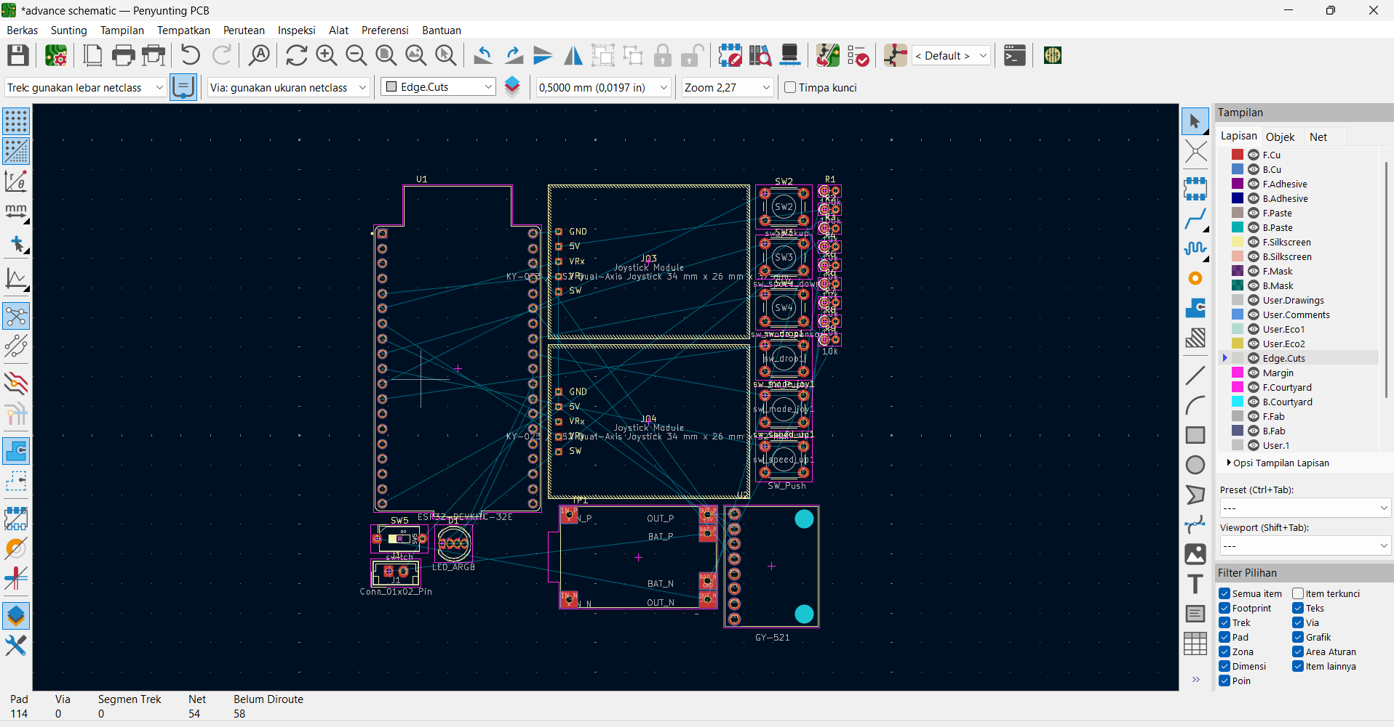
Setelah footprint berhasil diimpor dari skematik, seluruh komponen akan muncul pada area kerja Penyunting PCB seperti pada gambar 3. Pada tahap ini, footprint masih berada dalam kondisi belum tersusun dan belum memiliki jalur PCB. Terlihat garis tipis yang menghubungkan antar-pad komponen yang disebut ratsnest, yaitu garis panduan yang menunjukkan hubungan net antar komponen dan menjadi acuan dalam proses routing. Selanjutnya, penulis melakukan perapihan dan pengaturan posisi komponen agar susunan PCB lebih rapi serta memudahkan proses routing. Komponen dapat dipindahkan sesuai kebutuhan, kemudian untuk mengubah orientasi atau memutar komponen dapat menggunakan shortcut R (Rotate) pada keyboard.

MENAMBAHKAN PLUGIN
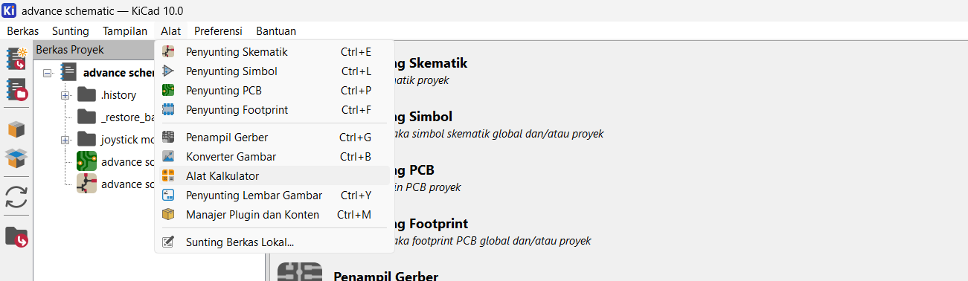
Pemasangan plugin pada dapat kembali pada halaman utama kemudian klik Alat Manager Plugin dan Konten.
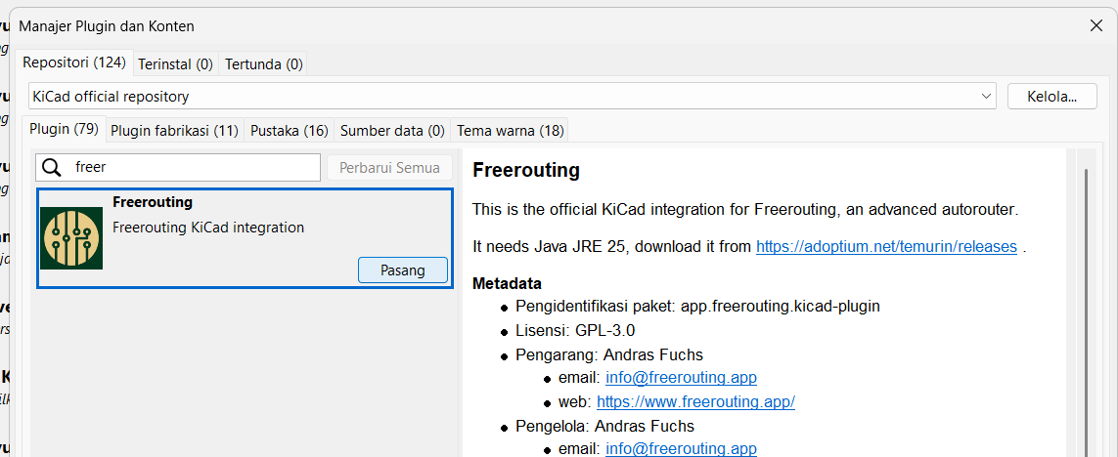
Kemudian nantinya akan muncul jendela manager plugin dan konten, kemudian pada kolom pencarian, cari plugin yang dibutuhkan disini penulis mencari freerouting kemudian klik pasang.
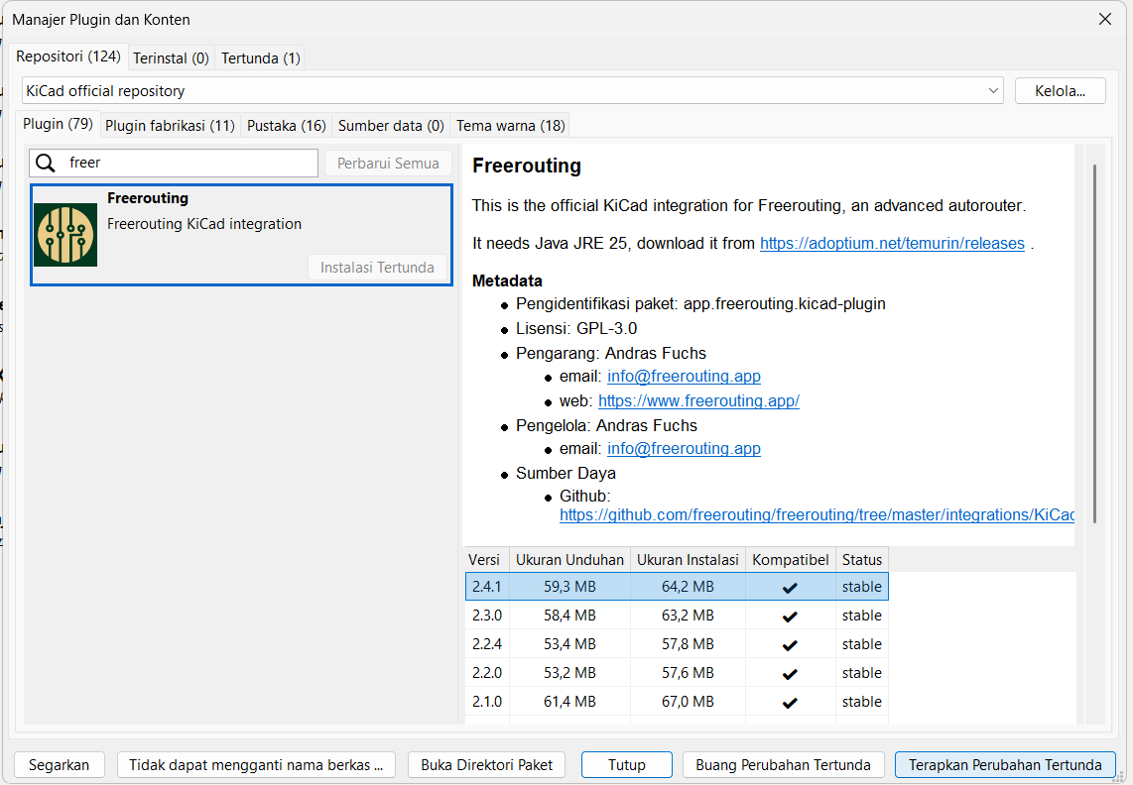
Kemudian nantinya Instalasi akan tertunda klik terapkan Perubahan Tertunda.
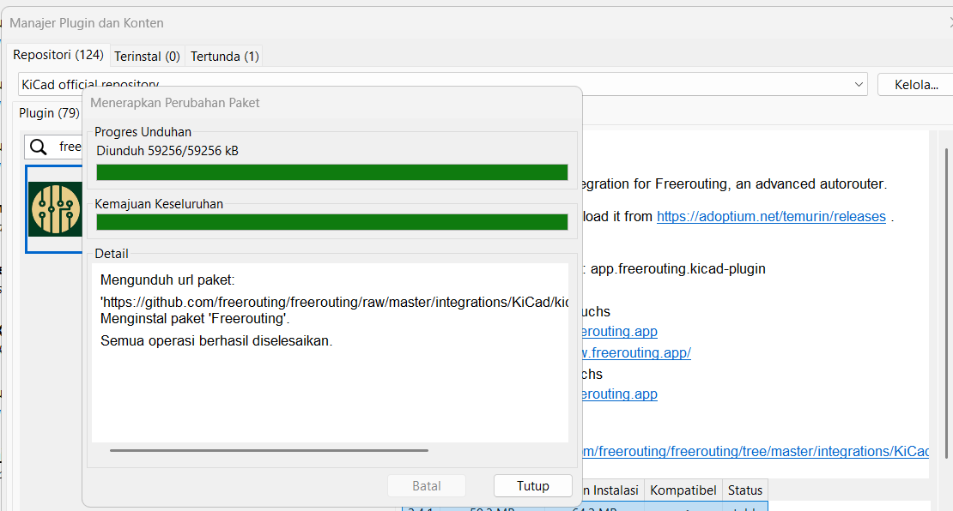
Kemudian akan memunculkan jendela proses unduhan kemudian apabila unduhan sudah selesai klik tutup.
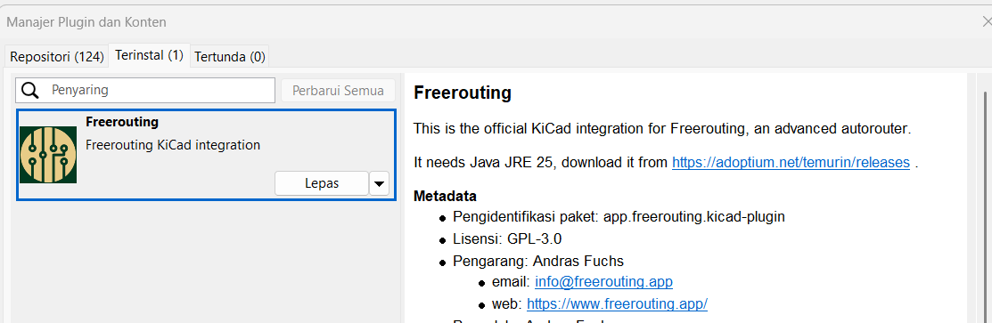
Kemudian setelah proses pengunduhan selesai, pada tab terinstal sudah terdapat list dari plugin yang sudah ter instal.
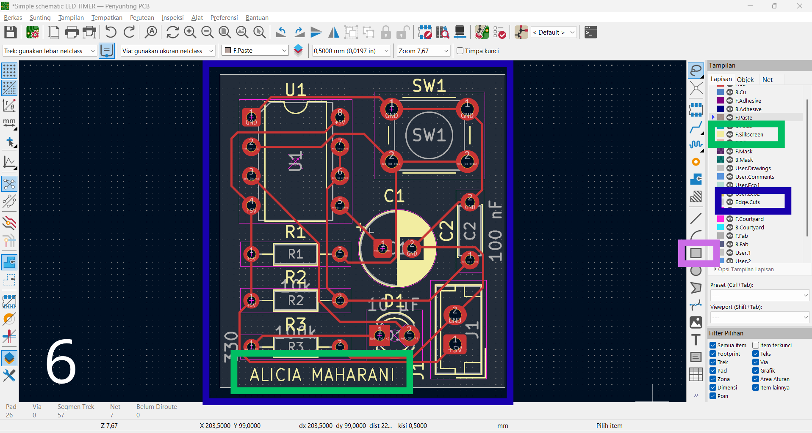

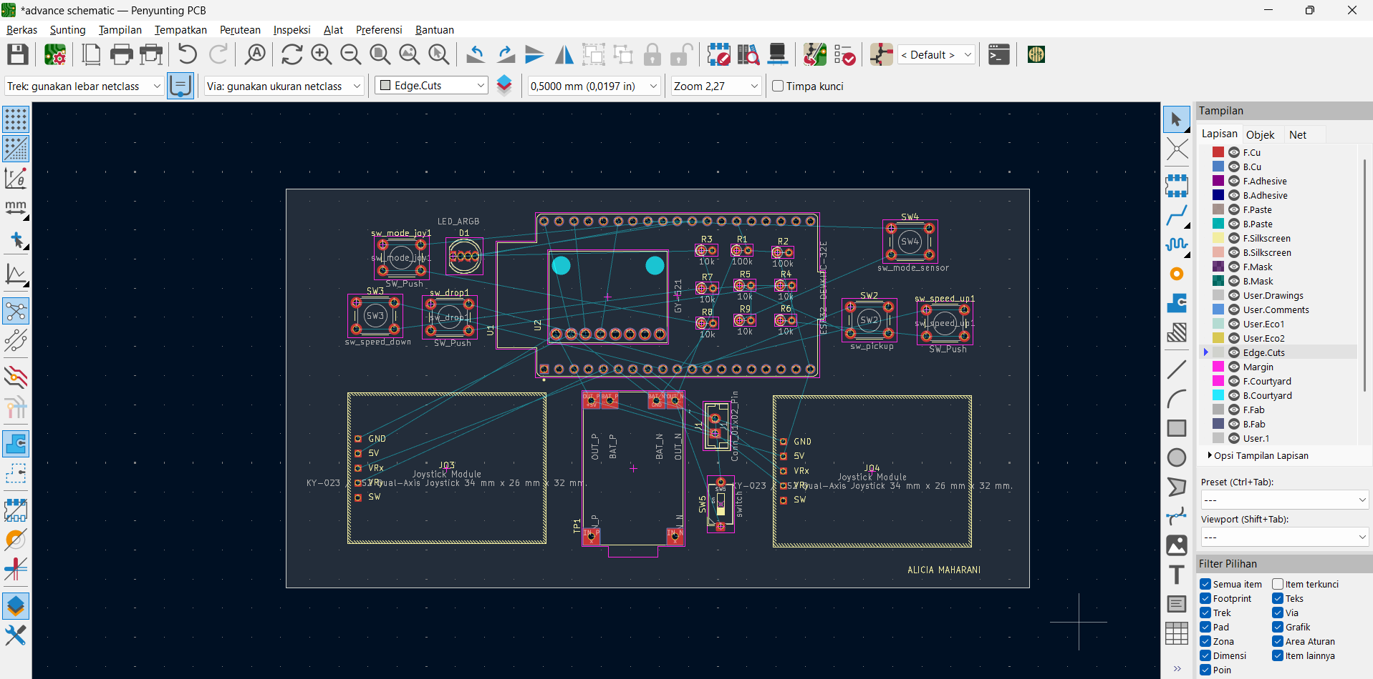
Tahap selanjutnya adalah membuat batas atau bentuk fisik PCB (board outline) menggunakan layer Edge.Cuts. Layer ini digunakan untuk menentukan ukuran dan bentuk PCB yang nantinya akan dipotong oleh proses manufaktur. Pada tahap ini, penulis membuat garis persegi dengan mengklik ikon di kotak berwarna ungu mengelilingi seluruh komponen dengan memilih layer Edge.Cuts yang ditunjukkan kotak berwarna biru, kemudian menggambar garis sesuai dengan ukuran dan posisi komponen. Setelah Edge.Cuts selesai dibuat, tahap berikutnya adalah menambahkan identitas atau tulisan pada PCB menggunakan layer F.Silkscreen yang ditunjukkan pada kotak berwarna hijau. Tulisan dapat ditambahkan dengan memilih layer F.Silkscreen, kemudian menggunakan fitur teks dan mengetik nama atau informasi yang ingin ditampilkan pada PCB. Pada gambar, tulisan “ALICIA MAHARANI” ditambahkan sebagai identitas pembuat PCB.
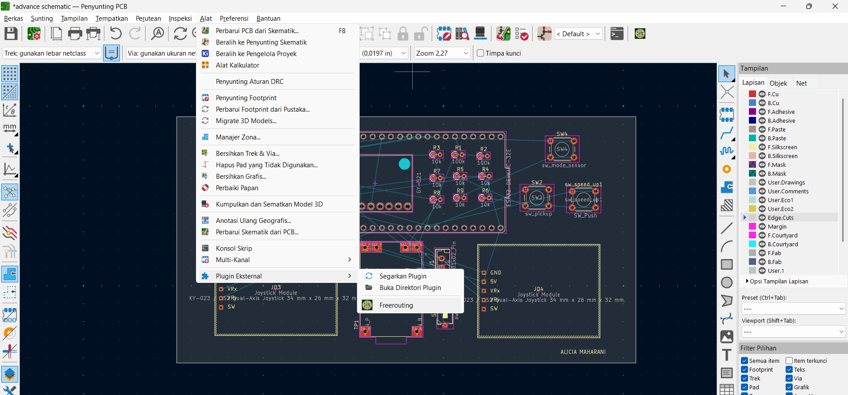
Tahap selanjutnya adalah melakukan auto routing dengan klik alat plugin eksternal free routing
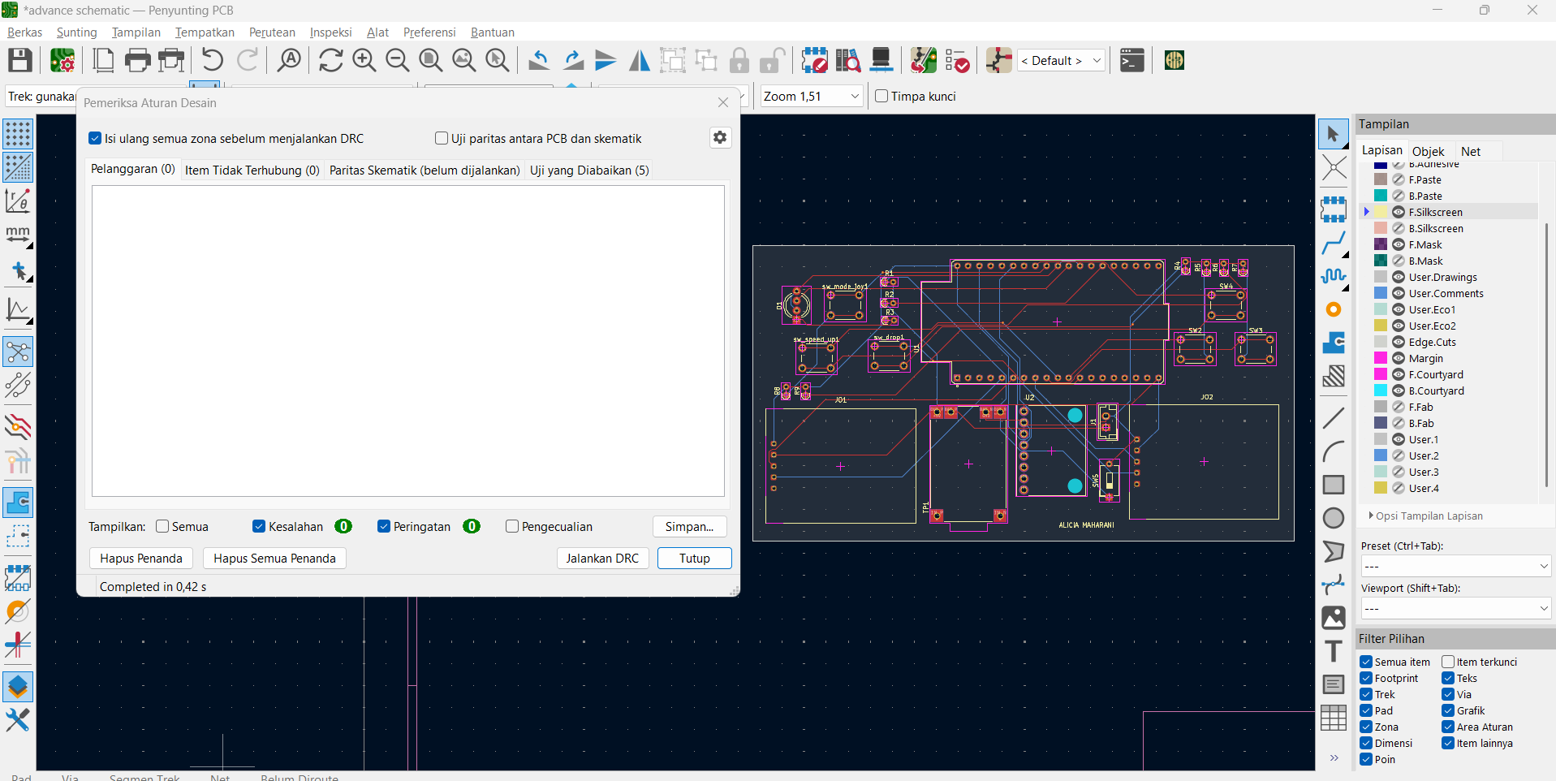
Setelah pembuatan Edge.Cuts dan penambahan tulisan pada F.Silkscreen, tahap berikutnya adalah melakukan Design Rules Check (DRC) dengan mengklik ikon yang ditunjukkan oleh kotak biru dan nantinya akan memunculkan pop up seperti pada kotak merah, kemudian klik kotak berwarna ungu untuk menjalankan pemeriksaan DRC untuk memastikan desain PCB telah sesuai dengan aturan desain yang ditentukan. DRC digunakan untuk memeriksa kemungkinan kesalahan seperti jarak antarjalur yang terlalu dekat, jalur yang bertabrakan, koneksi yang belum terhubung, serta aturan desain lainnya. Perhatikan hasil pemeriksaan yang ditunjukkan oleh kotak hitam. Pada gambar terlihat hasil pemeriksaan DRC dengan Pelanggaran (0) dan Item Tidak Terhubung (0), serta jumlah kesalahan dan peringatan sama-sama 0. Apabila terdapat kesalahan, maka pada kotak hijau akan ditampilkan daftar hasil pemeriksaan yang menunjukkan bagian-bagian PCB yang perlu diperbaiki. Setelah pemeriksaan selesai dan tidak ditemukan kesalahan, jendela DRC dapat ditutup.

MENAMBAHKAN 3D MODEL
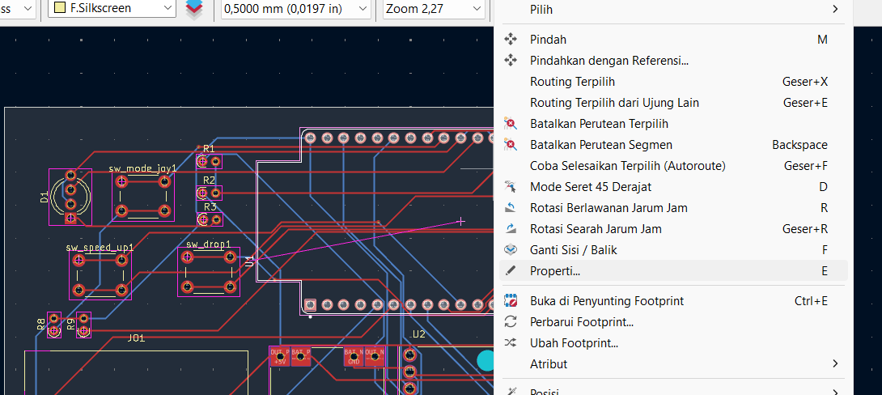
Untuk menambahkan 3d model dari footprint eksternal klik kanan pada footprint yang dipilih klik properti .
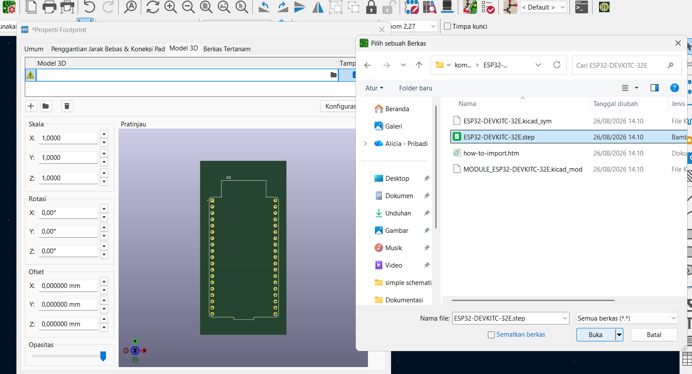
Kemudian pada tab 3d model klik tambah kemudian pilih folder dan pilih file .step dari komponen yang digunakan dan klik buka.
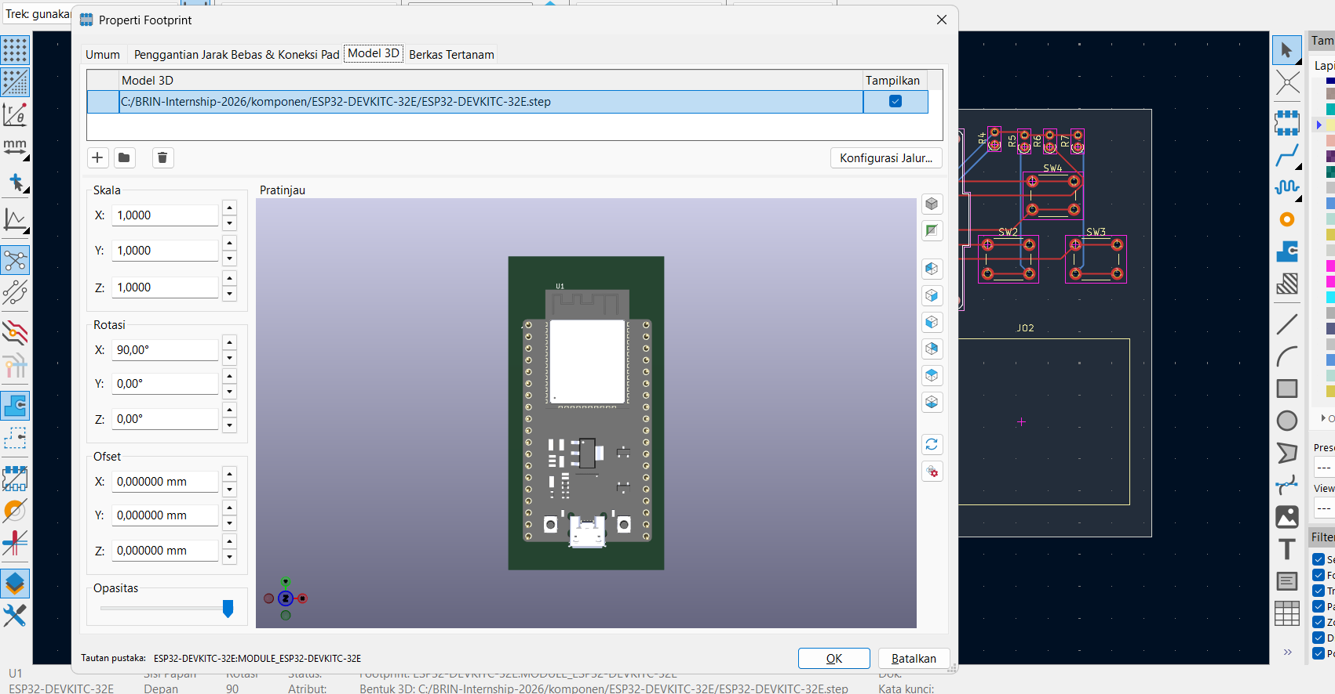
Kemudian atur posisi dan ukuran dari model dengan mengaturnya pada kotak yang ditunjukkan oleh warna biru kemudian setelah diatur klik ok.
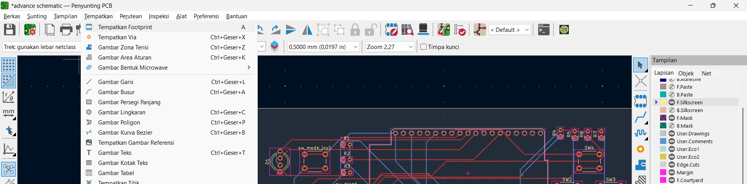
Kemudian tambahkan mounting hole pada PCB, dengan klik Tempatkan Tempatkan Footprint (A).
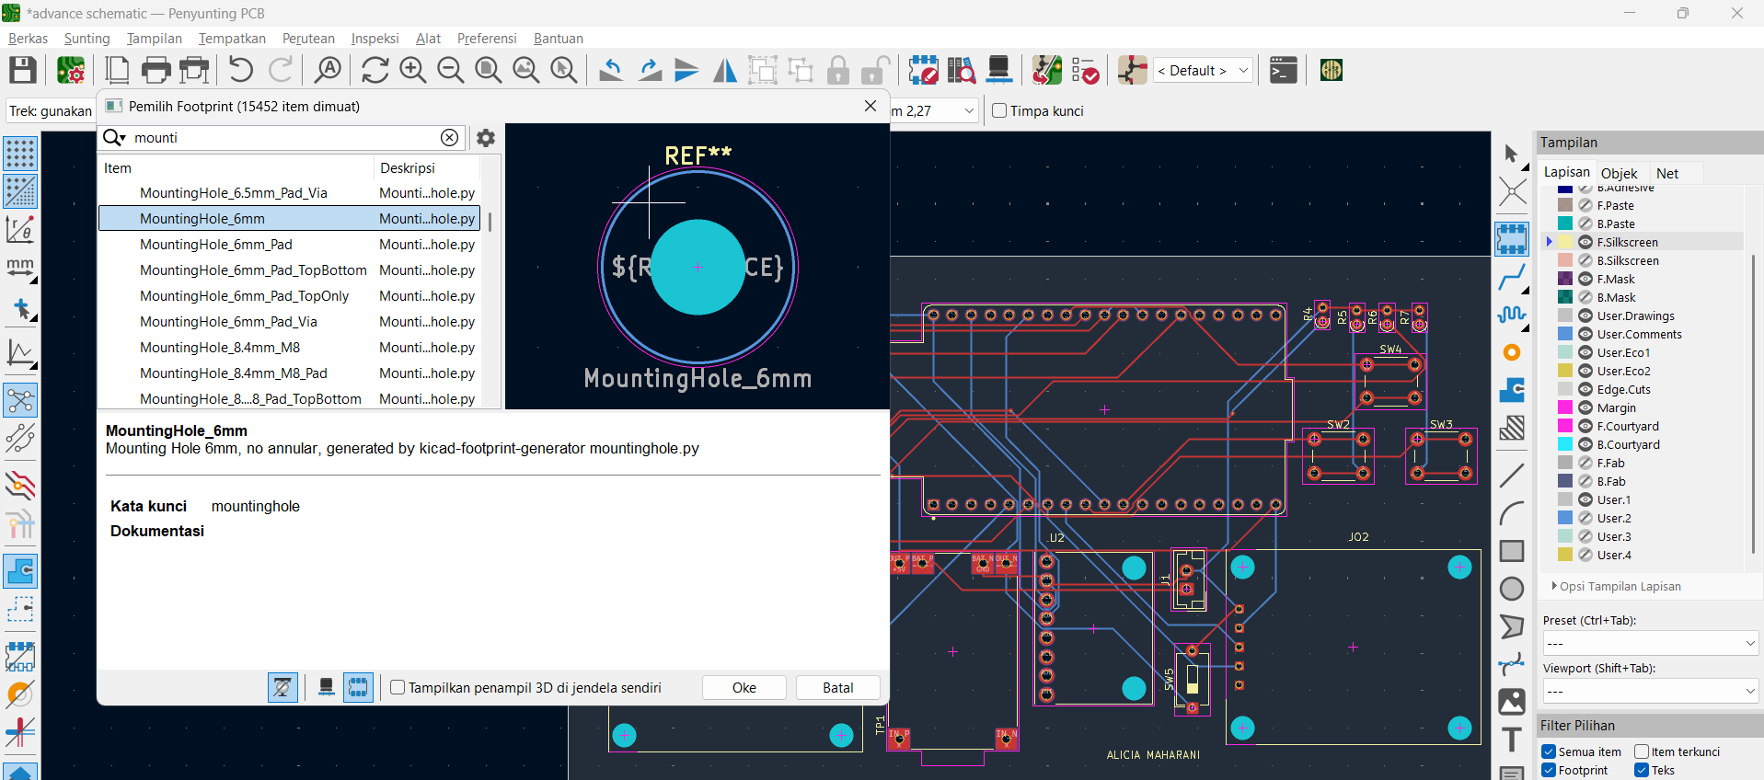
Kemudian pada kolom pencarian, cari mounting hole dan sesuaikan ukuran dengan kebutuhan user. Kemudian tempatkan mounting hole pada sisi sisi PCB, Berikut merupakan hasil dari PCB Advance:
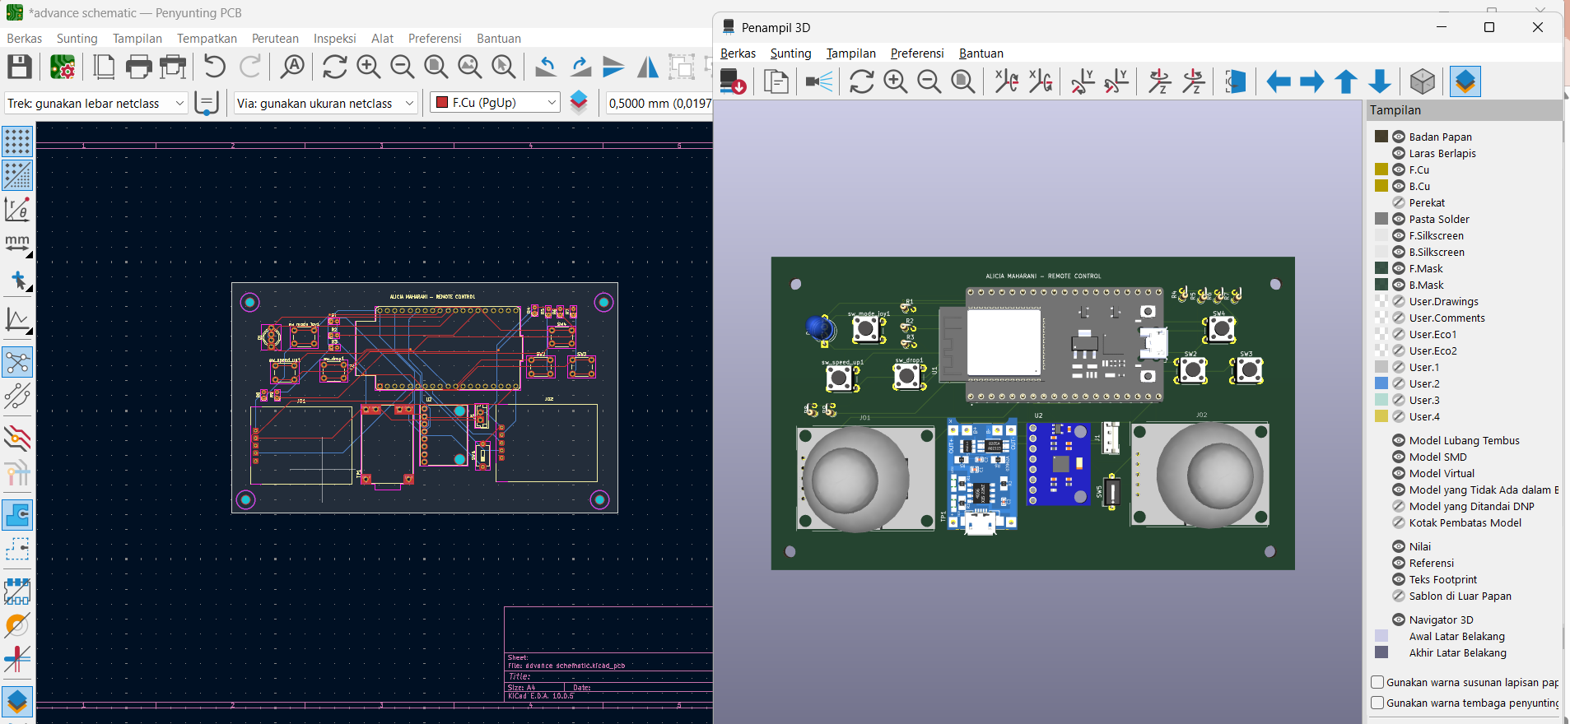

BOM
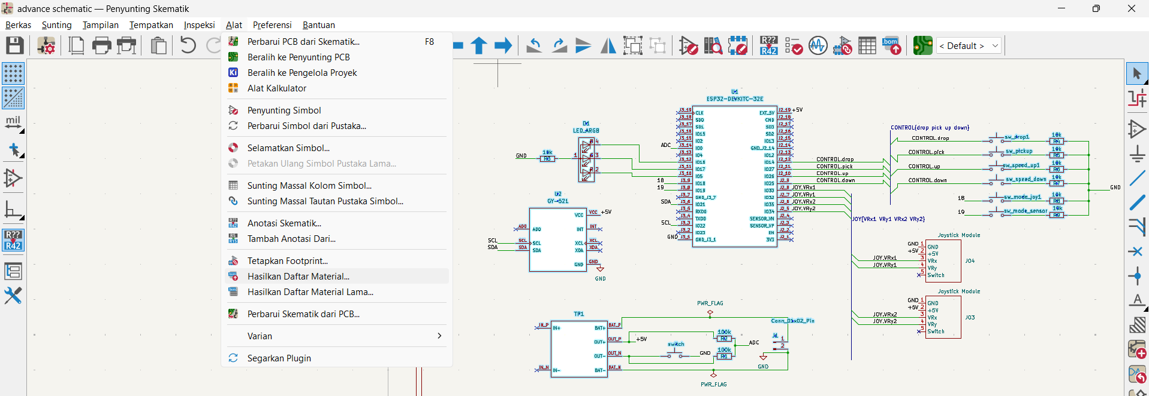
Selanjutnya, dilakukan pembuatan Bill of Materials (BOM) dengan memilih menu Alat → Hasilkan Daftar Material pada Schematic Editor. Menu tersebut digunakan untuk menghasilkan daftar komponen yang digunakan dalam rangkaian, seperti reference, nilai komponen, footprint, dan jumlah komponen.
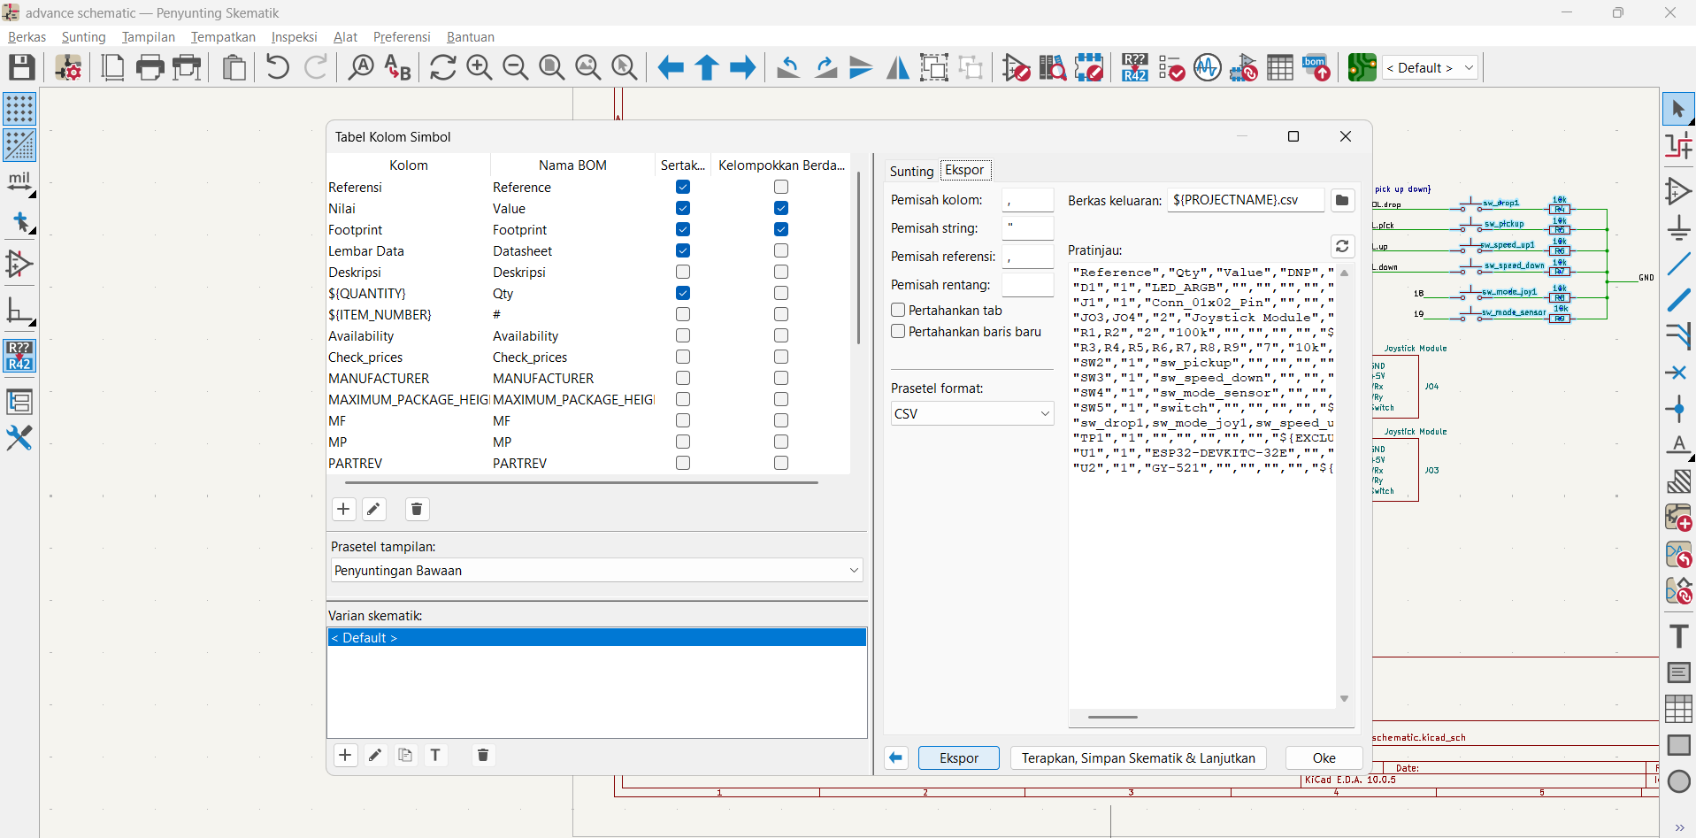
Kemudian, untuk membuat Bill of Materials (BOM), klik Alat → Hasilkan Daftar Material. Setelah itu, akan muncul jendela Tabel Kolom Simbol. Pada jendela tersebut, pilih informasi komponen yang diperlukan dengan memberikan tanda centang pada kolom yang tersedia. Selanjutnya, pilih format keluaran CSV, tentukan lokasi penyimpanan file, kemudian klik Ekspor untuk menghasilkan file BOM.
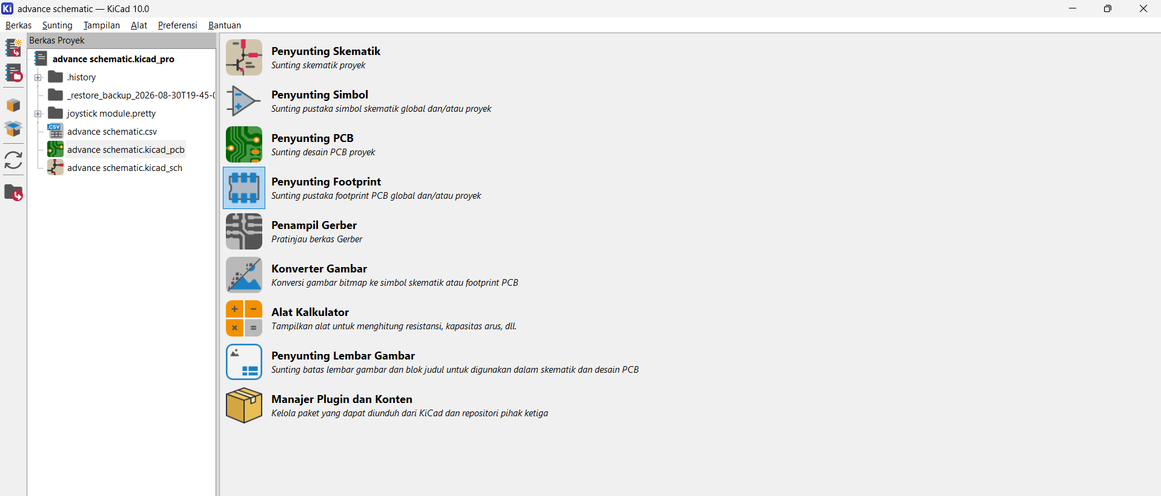
Dapat dilihat pada gambar berikut ini pada berkas proyek sudah terdapat file. Advance schematic.csv.
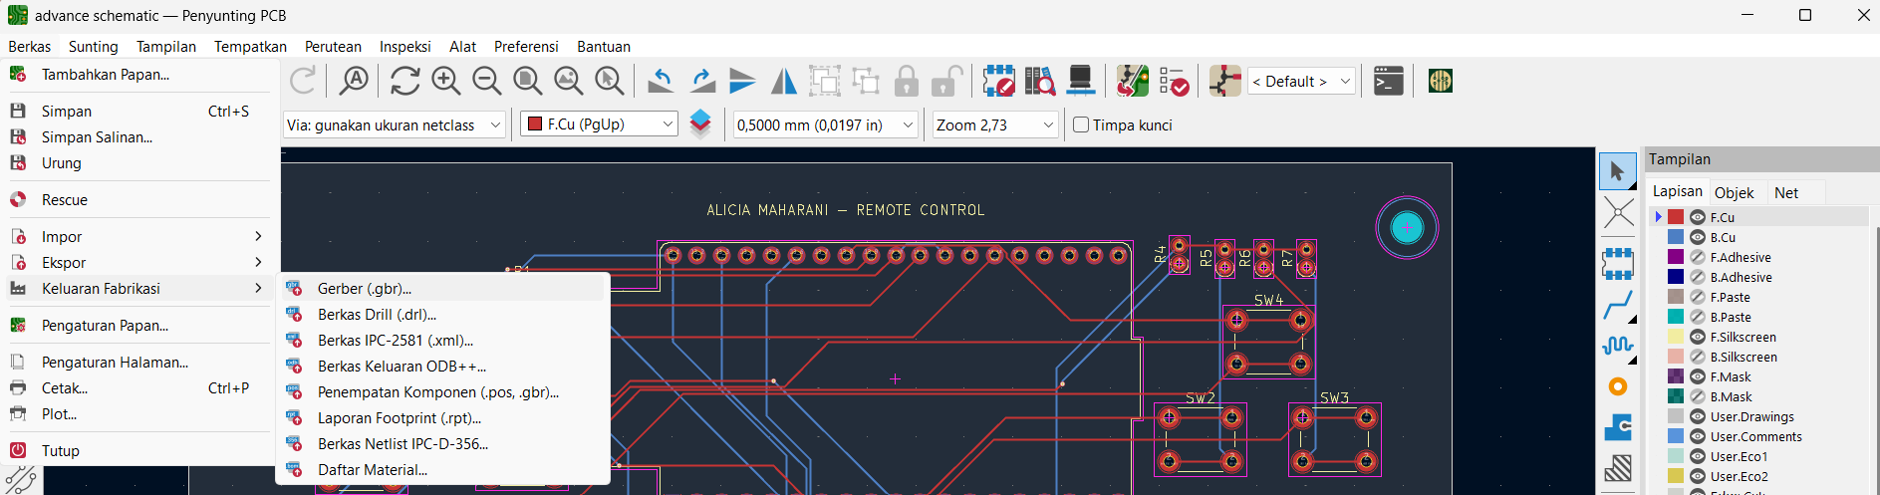
Selanjutnya, dilakukan pembuatan Gerber File melalui menu Berkas → Keluaran Fabrikasi → Gerber (.gbr) pada PCB Editor.
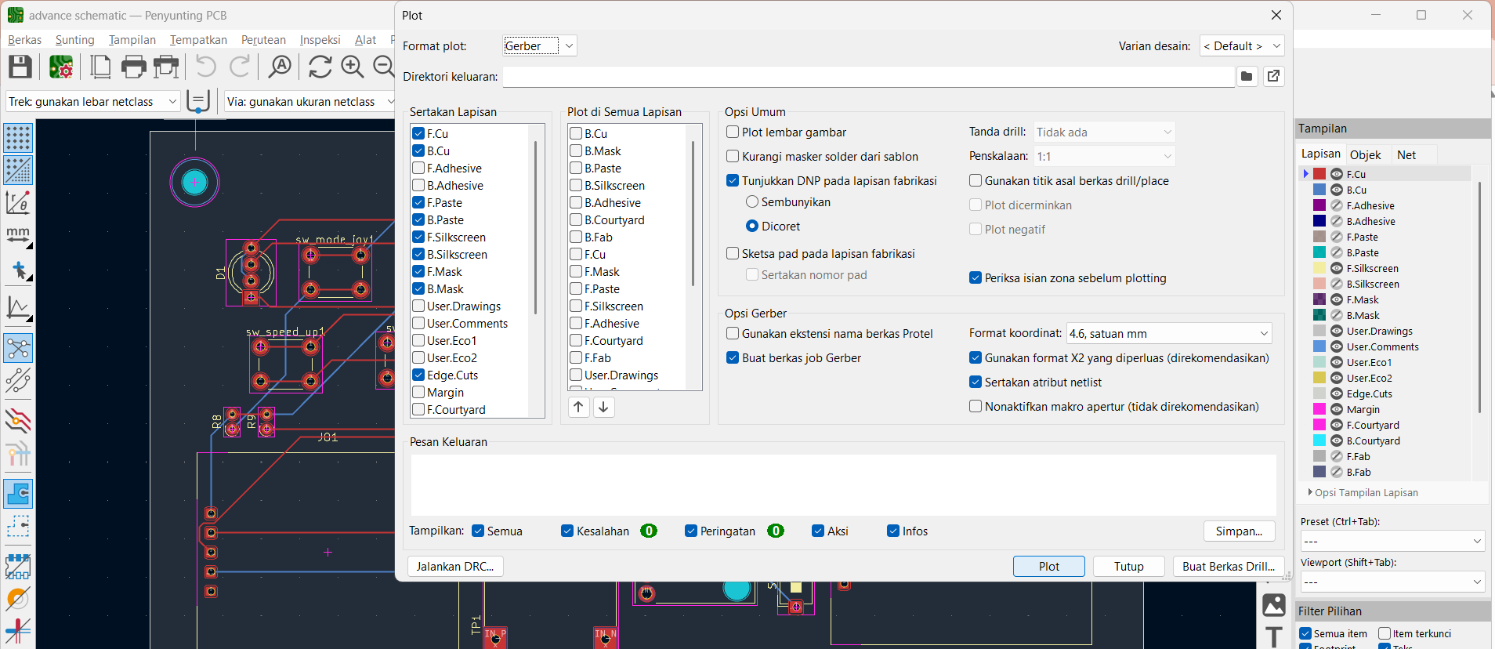

Pada jendela Plot, format keluaran dipilih menjadi Gerber. Kemudian, layer PCB yang diperlukan dipilih, yaitu F.Cu dan B.Cu sebagai lapisan tembaga, F.Mask dan B.Mask sebagai lapisan solder mask, F.Silkscreen dan B.Silkscreen sebagai lapisan informasi atau penanda pada PCB, serta Edge.Cuts sebagai batas dan bentuk fisik PCB. Setelah seluruh pengaturan selesai, direktori keluaran ditentukan dan proses pembuatan file dilakukan dengan menekan tombol Plot.
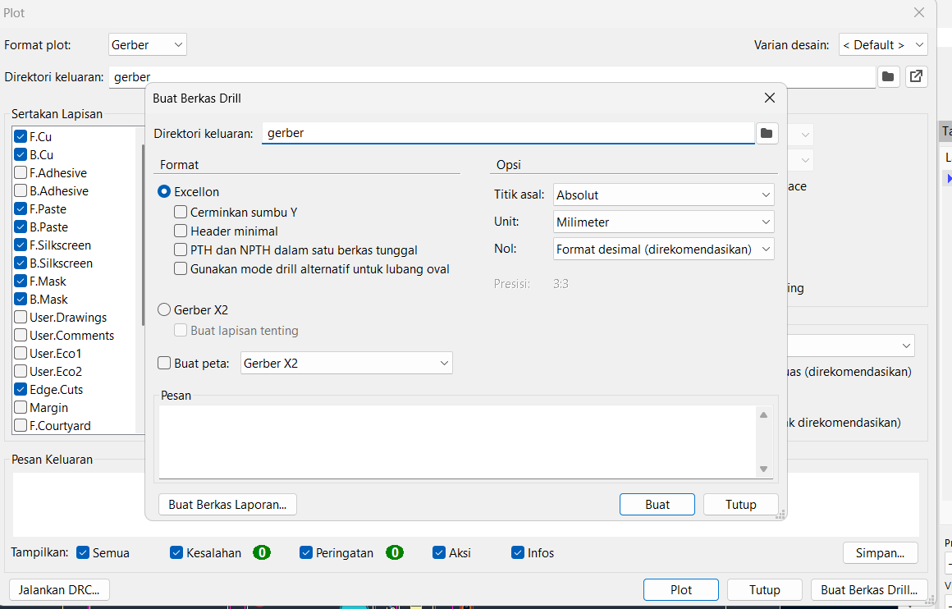
Selanjutnya, dilakukan pembuatan Drill File dengan memilih Buat Berkas Drill. Format file yang digunakan adalah Excellon dengan satuan milimeter dan titik asal Absolute. File PTH dan NPTH dibuat secara terpisah dengan menyimpan hasilnya pada folder gerber, kemudian proses dilakukan dengan menekan tombol Buat, kemudian klik tutup untuk menutup jendela daribuat berkas drill dan plot.
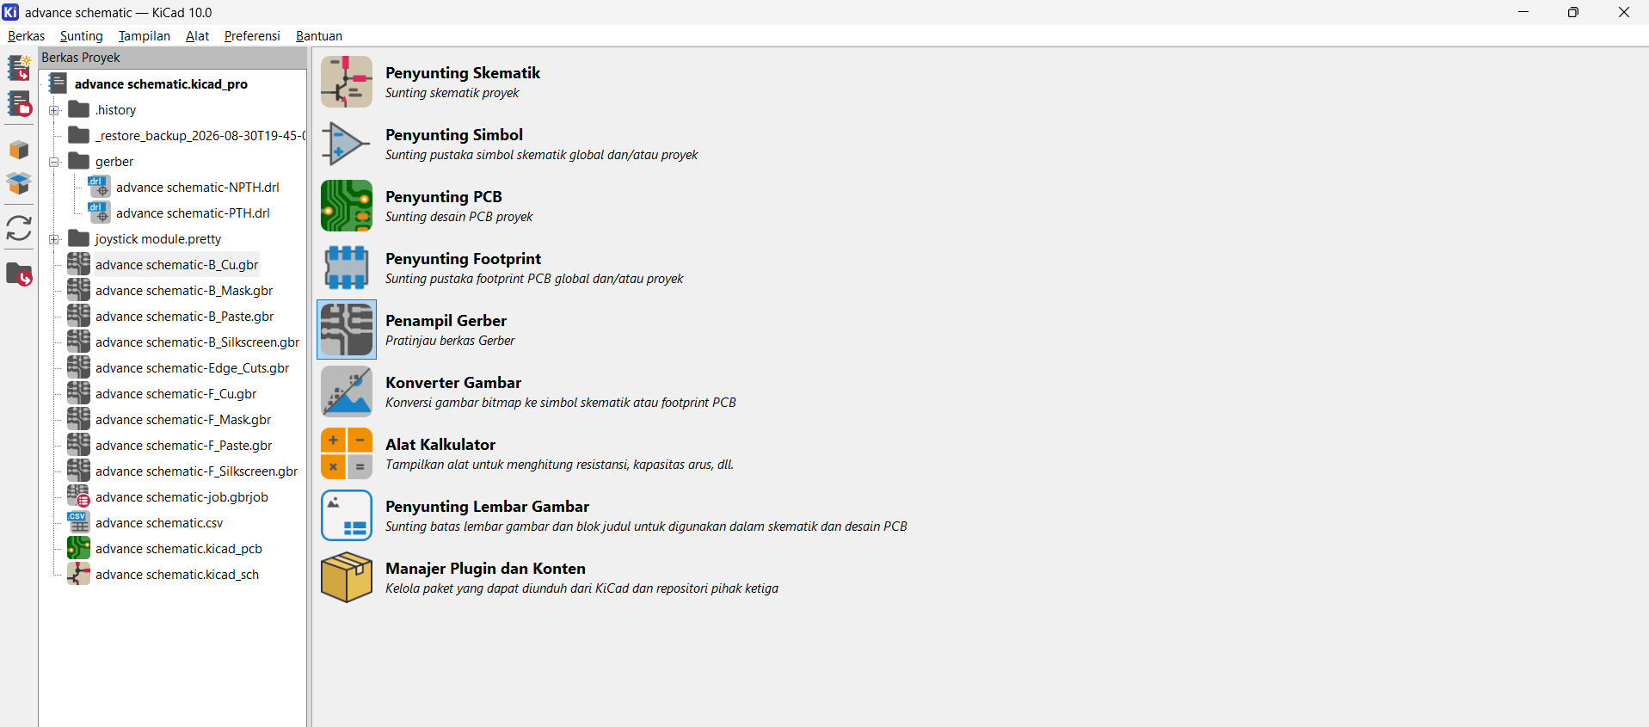
Setelah proses pembuatan Gerber dan Drill File selesai, seluruh berkas hasil fabrikasi tersimpan pada folder gerber di dalam direktori proyek. Berkas yang dihasilkan meliputi file Gerber untuk lapisan tembaga, solder mask, silkscreen, dan batas PCB, serta Drill File untuk lubang PTH dan NPTH. Dengan tersimpannya berkas-berkas tersebut, data yang diperlukan untuk proses fabrikasi PCB telah berhasil dibuat. Kemudian untuk melihat file gerber, klik penampil gerber.
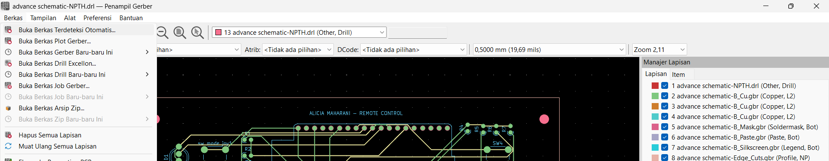
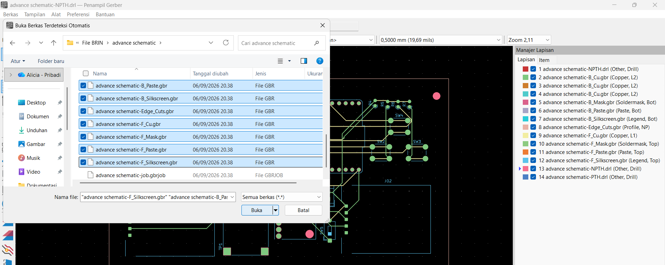
Untuk memeriksa hasil Gerber, digunakan fitur Penampil Gerber pada KiCad. Pada menu Berkas, tersedia beberapa pilihan untuk membuka berkas Gerber dan Drill File. Berkas hasil fabrikasi kemudian dimuat ke dalam Penampil Gerber sehingga seluruh lapisan PCB dapat ditampilkan secara bersamaan dan diperiksa kesesuaiannya dengan desain yang telah dibuat.

